Universidad del Rosario
Haciendo Economía – 2026-2
Profesor: Paul Rodríguez L.
Estudiantes: Santiago Gómez, Camilo Ospina, David Pascagaza y Emily Rodríguez
Informe de trabajo de campo
¿Quién paga la diferencia? Disposición a pagar por café de especialidad en Chapinero, Bogotá

1. Resumen ejecutivo
Entre el 3 y el 8 de noviembre de 2026 se realizó el trabajo de campo en 21 cafeterías de especialidad de Chapinero (zonas central, Marly, alto y Quinta Camacho), para no sesgar geográficamente la disposición a pagar (DAP). Con un diálogo estandarizado, permiso previo de los administradores y apoyo de códigos QR, el formulario registró 89 encuestas (4,2 por cafetería en promedio). Tras aplicar las reglas de limpieza del protocolo quedaron 81 observaciones finales válidas. El protocolo se cumplió en la regla de abordaje, el consentimiento y la verificación de los locales; las desviaciones principales fueron el tamaño de muestra (81 de 160 planeadas) y que el formulario aplicó 10 de los 13 precios de la escalera.

2. Descripción del trabajo de campo
- Fechas de recolección: semana del 3 al 8 de noviembre de 2026. Las marcas temporales del formulario van del 3 al 9 de noviembre, porque parte de las encuestas se registró en Google Forms después de la visita.
- Lugares: 21 cafeterías de especialidad de Chapinero: las 16 de la muestra principal (T01–T08 y T14–T21), 4 reservas (T09, T22, T24 y T25) y 1 cafetería adicional que no estaba en la ruta, Diosa (T28, Cra. 4 #54-24).
- Población o unidad de observación: clientes de 18 años o más que compraron, o a quienes les compraron, una bebida en la cafetería ese día; una encuesta por persona.
- Instrumento: encuesta presencial estructurada en Google Forms con escalera de DAP, apoyada con código QR para mostrar los precios.
- Distribución de roles: Camilo Ospina (coordinación de campo y verificación de criterios), David Pascagaza (gestión de datos) y Emily Rodríguez (control de calidad). Encuestas registradas por encuestador: Emily Rodríguez 42, Camilo Ospina 24 y David Pascagaza 23.

3. Cumplimiento del protocolo
Comparación entre lo planeado en el protocolo y lo efectivamente ejecutado.
Elemento | Lo planeado | Lo ejecutado | Nivel y justificación
Tamaño de muestra | 160 encuestas (10 por tienda en 16 tiendas) | 89 registradas; 81 válidas (3,9 por cafetería) | Medio. Las distancias entre cafeterías, a pie, limitaron el número de encuestas por franja.
Selección de tiendas | 16 principales; reservas del mismo día en el orden de la ruta | 16 principales + 4 reservas + 1 adicional (Diosa) = 21 | Alto. Se cubrieron todas las principales y se amplió con reservas para compensar la baja tasa por tienda.
Instrumento y preguntas | Escalera de 13 precios ($50.000 a $1.500) | Escalera de 10 precios ($50.000 a $6.000), con QR | Medio. Los peldaños de $4.000, $2.500 y $1.500 no quedaron en el formulario; quien rechaza todo queda con DAP < $6.000 (3 casos).
Cronograma | 2 al 6 de noviembre, dos jornadas | 3 al 8 de noviembre | Medio. Se reagruparon salidas desde la universidad y se usó vehículo para ganar tiempo.
Consentimiento informado | Verbal al iniciar la encuesta | Permiso del administrador y consentimiento verbal de cada cliente | Alto. Diálogo estandarizado; la encuesta es anónima y no registra nombres.

Valoración general. El protocolo se cumplió con alto rigor ético (consentimiento y anonimato) y de diseño (cobertura espacial de Chapinero). Las desviaciones fueron el tamaño de muestra, mitigado al ampliar el número de cafeterías, y la escalera más corta, que solo afecta el extremo bajo de la DAP.

4. Número de observaciones finales
El conteo sale del script de limpieza (Scripts/01_limpieza.R), que aplica las reglas de exclusión del protocolo sobre la base cruda del formulario.
Concepto | Cantidad
Observaciones planeadas | 160
Abordajes (según registros de campo) | Aprox. 96 (7 rechazos o no elegibles antes de iniciar el formulario)
Encuestas registradas en el formulario | 89
Descartadas: no compró bebida (no elegible) | 2
Descartadas: ya había respondido la encuesta | 3
Descartadas: escalera de DAP incompleta | 2
Descartadas: respuesta de protesta (E3) | 1
Observaciones finales válidas | 81
Cumplimiento de la meta (válidas / planeadas) | 50,6 %

5. Evidencia fotográfica
Nota. No se incluyen imágenes de encuestados mientras respondían. Las personas que aparecen en las fotos (el mesero, el barista y el dueño de la cafetería) autorizaron que se les tomara la foto.
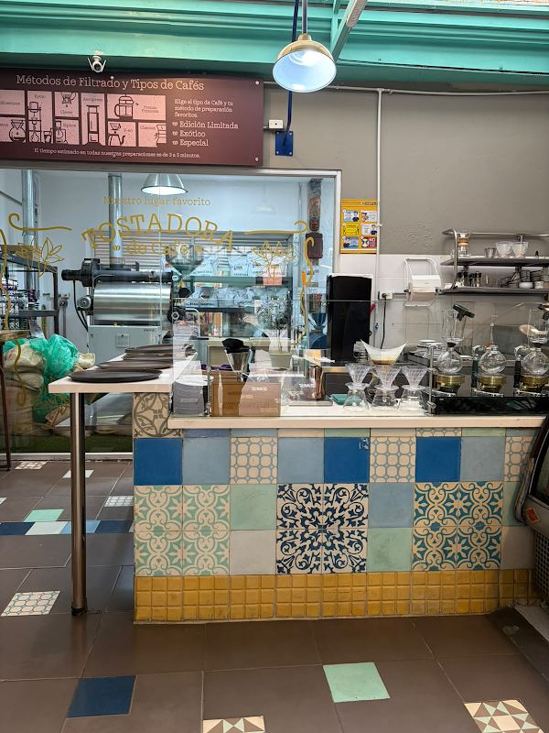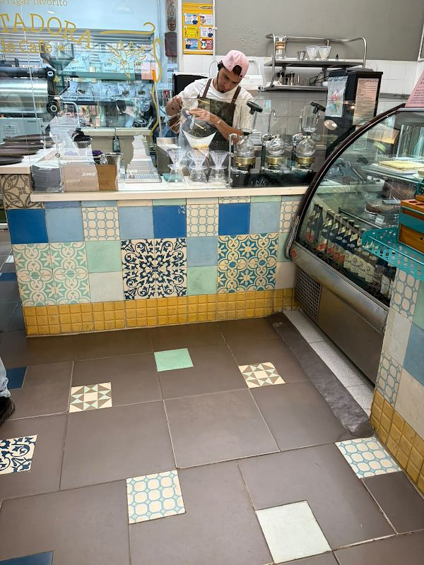
Figura 1. Barra de especialidad y métodos de filtrado en una de las cafeterías visitadas (noviembre de 2026).
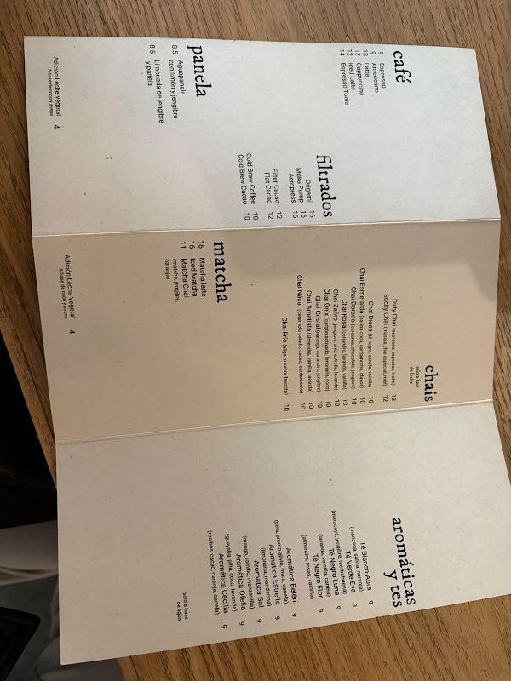
Figura 2. Carta de precios usada para verificar el criterio de especialidad.
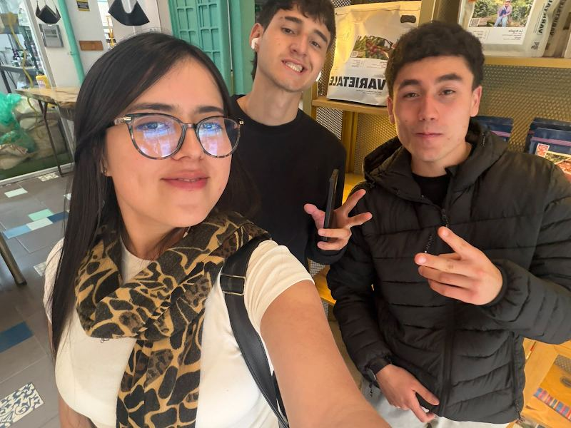
Figura 3. Integrantes del equipo en una de las cafeterías.
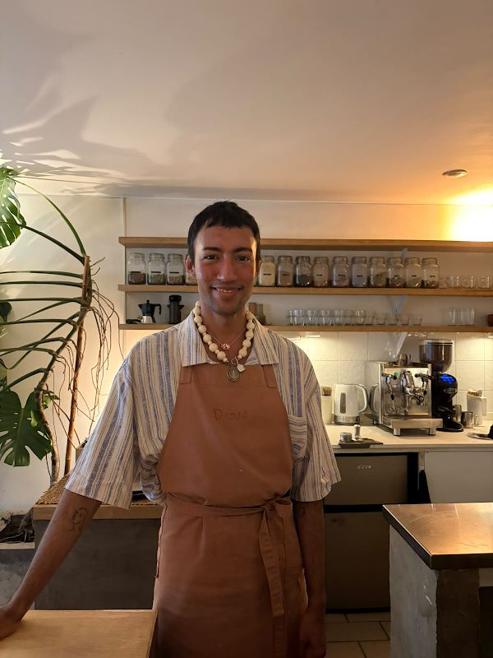
Figura 4. Mesero que autorizó aparecer en las fotos y videos del proyecto.
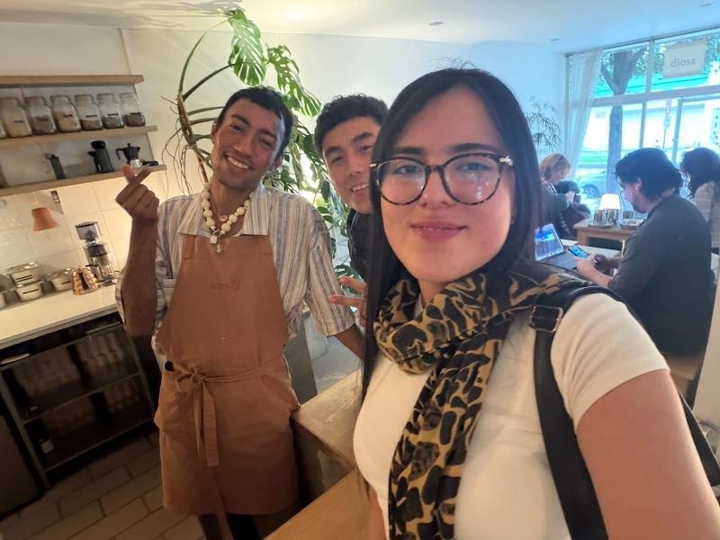
Figura 5. Equipo con el mesero en Diosa (T28).
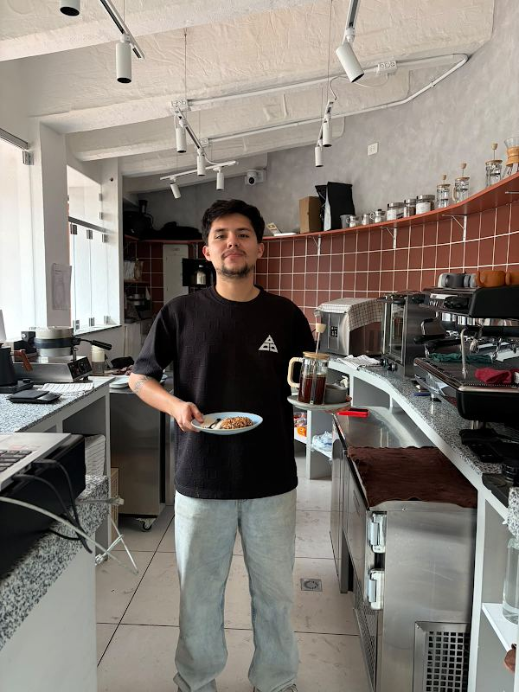
Figura 6. Dueño de una de las cafeterías atendiendo al equipo.
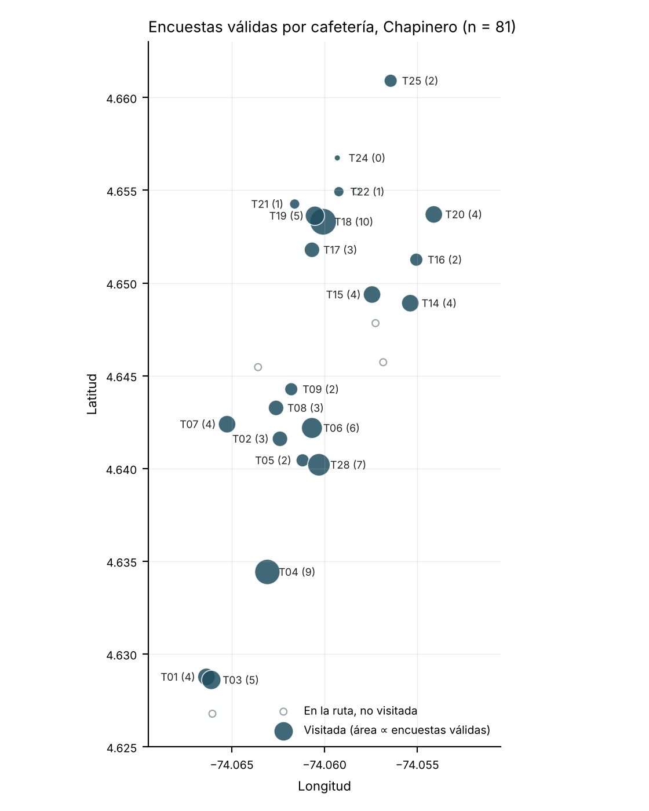
Figura 7. Ubicación de las cafeterías visitadas y encuestas válidas por tienda (coordenadas de Datos/hoja_tiendas.csv).

6. Hallazgos y hechos relevantes
- Dificultades logísticas. Las distancias a pie entre cafeterías redujeron la capacidad de encuestar a unas cuatro encuestas por tienda; el rendimiento mejoró cuando hubo carro disponible.
- Problemas con el instrumento. Leer en voz alta todos los precios de la escalera era lento; se resolvió con un código QR para que el cliente viera las opciones. El formulario quedó con 10 de los 13 precios, de modo que la DAP de quien rechaza todo solo se conoce como menor a $6.000.
- Calidad de los datos. Algunos montos se digitaron en miles (por ejemplo, 12 por $12.000) y algunos campos vacíos quedaron en 0; la limpieza los corrige con reglas escritas y los marca. Seis respuestas reportan un tinto de más de $6.000 y una un gasto total de $800; se conservan con una marca de revisión. En 15 de las 81 encuestas válidas otra persona escuchó los precios (Z7), lo que se tendrá en cuenta en el análisis.
- Posibles sesgos. Se redujo el sesgo geográfico al cubrir Chapinero Central, Marly, Chapinero Alto y Quinta Camacho. La muestra sigue siendo de conveniencia, y el 32 % de las observaciones válidas corresponde a personas que visitaban la cafetería por primera vez, lo que conviene reportar junto con la ponderación por frecuencia prevista en el protocolo.
- Cambios hechos en campo. Se pidió permiso directo al administrador antes de encuestar, se amplió la muestra de 16 a 21 cafeterías (incluida Diosa, fuera de la ruta) y se usó el código QR.
- Lecciones aprendidas. Optimizar el transporte es clave en el trabajo de campo urbano. Presentarse como estudiantes de la Universidad del Rosario con el mismo diálogo aumentó la confianza y la cooperación. Abordar a personas que estaban comiendo fue difícil al principio, y aprendimos a esperar el momento adecuado.

7. Datos y repositorio
Los datos y scripts de esta entrega están en el repositorio del proyecto (github.com/davidur21/Proyecto-final-doing-economics):
- Datos/crudos/base_cruda_formulario.csv: exportación sin modificar de Google Forms (89 filas).
- Datos/crudos/base_cruda_con_coordenadas.csv: los datos crudos unidos a la dirección, latitud y longitud de cada cafetería.
- Datos/hoja_tiendas.csv: las 28 cafeterías (27 de la ruta y Diosa) con coordenadas y encuestas logradas.
- Scripts/01_limpieza.R: script de limpieza que produce Datos/limpios/ (base limpia, base de análisis, flujo de casos y registro de limpieza).

